

《KJ915井下车辆物流管理系统》
软件开发—设计说明书

作 者： 李圣渠
完成日期： 2014-08-07
审 核 人：
审核日期：



修改情况记录：

版本号 | 修改人 | 修改日期 | 修改内容 | 审核人 | 备注
1.0 | 李圣渠 | 2014-08-07

目录
1引言 4
1.1参考资料 4
1.2术语表 4
2设计概述 4
2.1 简述 4
2.2 系统结构设计 4
2.2.1 系统功能模块设计 4
2.2.2 系统拓扑图 8
2.2.3 系统流程图 10
3对象模型 13
3.1 数据库结构 13
3.2 类视图 13
3.3 其他模型 14
4 约束和假定 14

1引言

1.1参考资料
《KJ915井下车辆物流管理系统设计方案》
《KJ915井下车辆物流管理系统项目需求说明书》

1.2术语表
对本文档中所使用的各种术语进行说明。如果一些术语在需求规格说明书中已经说明过了，此处不用再重复，可以指引读者参考需求说明。

2设计概述

2.1 简述
- 煤矿井下巷道多变，巷道一般较长，井下情况复杂，为井下的车辆的管理增加了不少难度；与此同时井下的货物使用单位与矿方的车辆管理部门分属于不同部门，运输系统人员结构复杂；矿车在运输过程中，由于难以定位跟踪，找车费时费力，车辆管理部门通常要派专人到每个车场、每辆矿车逐一核对，效率极低；运输管理部门难以掌握空车分布情况和重车分布情况，以及车辆的可用情况；由于供车不及时、装车不及时、还车不及时导致的车辆被占用时间过长，车辆使用率低下；因此需要一个车辆运输管理系统来管理。
- 系统采用C/S结构模式进行服务开发，系统的分析设计采用面向对象的技术，应用Visio等工具进行辅助设计
- 开发工具：C#+SQL2008

2.2 系统结构设计

2.2.1 系统功能模块设计
初期(概要)设计时列出所有功能模块及界面效果图，详细设计时更新每个模块的结构与实现方法

a.系统主界面

b.PC客户端功能图
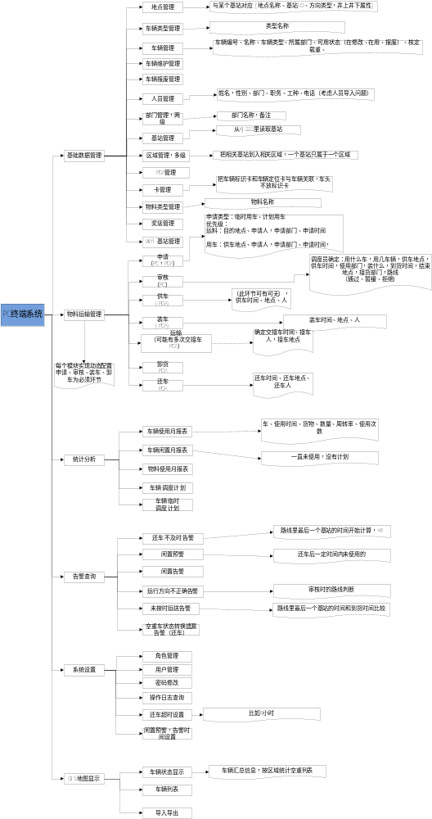
c．服务器功能图
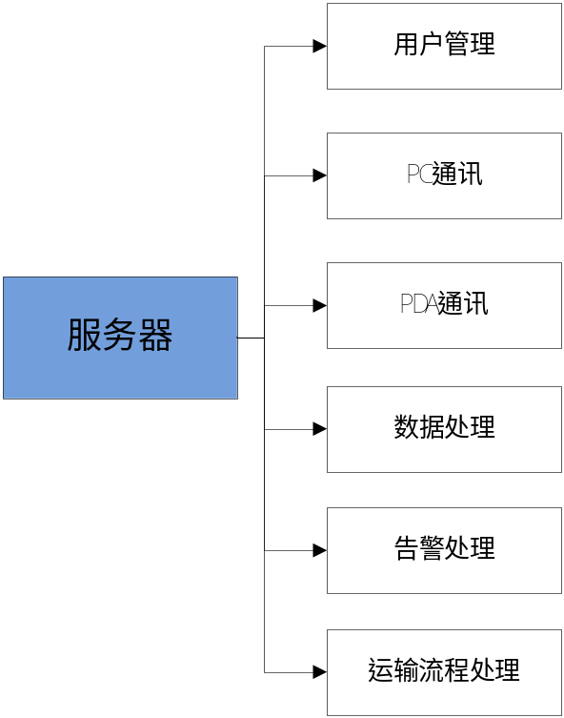

2.2.2 系统拓扑图
a.系统整体框架
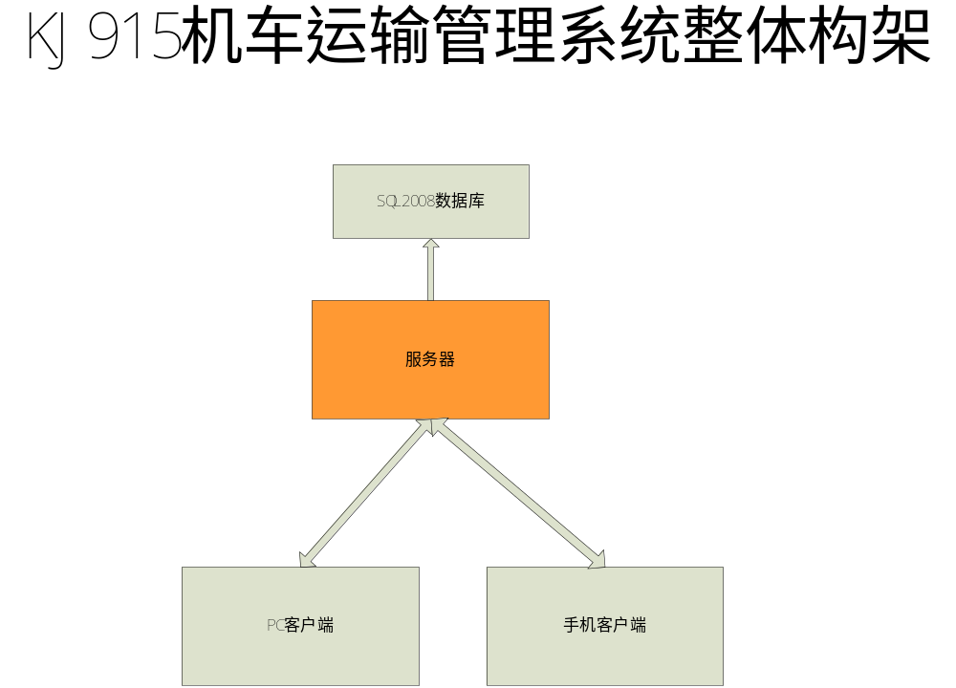

2.2.3 系统流程图
a．用车流程
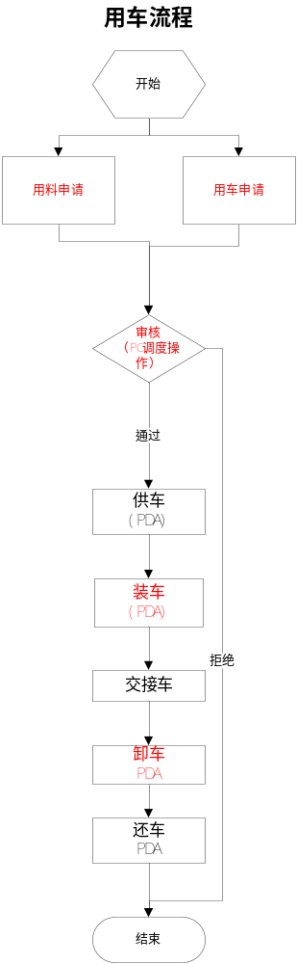

b．定位数据流程

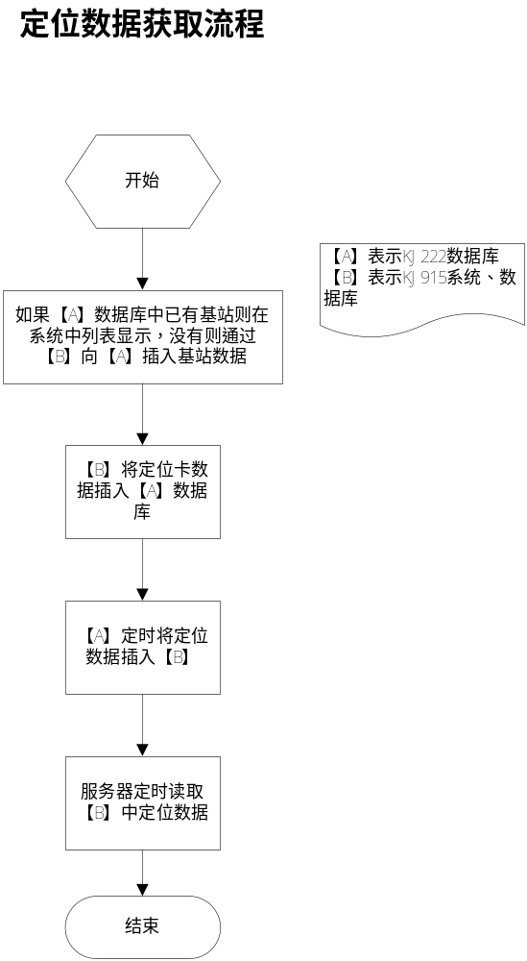

3对象模型

3.1 数据库结构
列出详细的数据库结构，并加以说明。若数据库结构用其他文档另外写的，此处需要写明该文档名称。
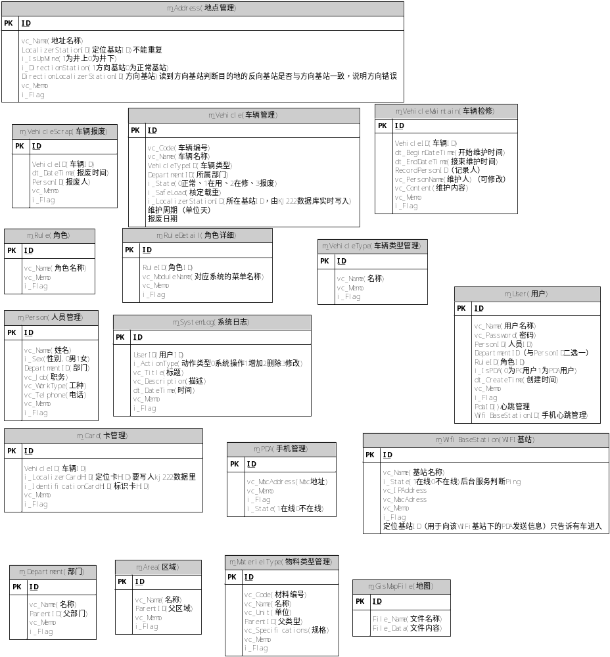
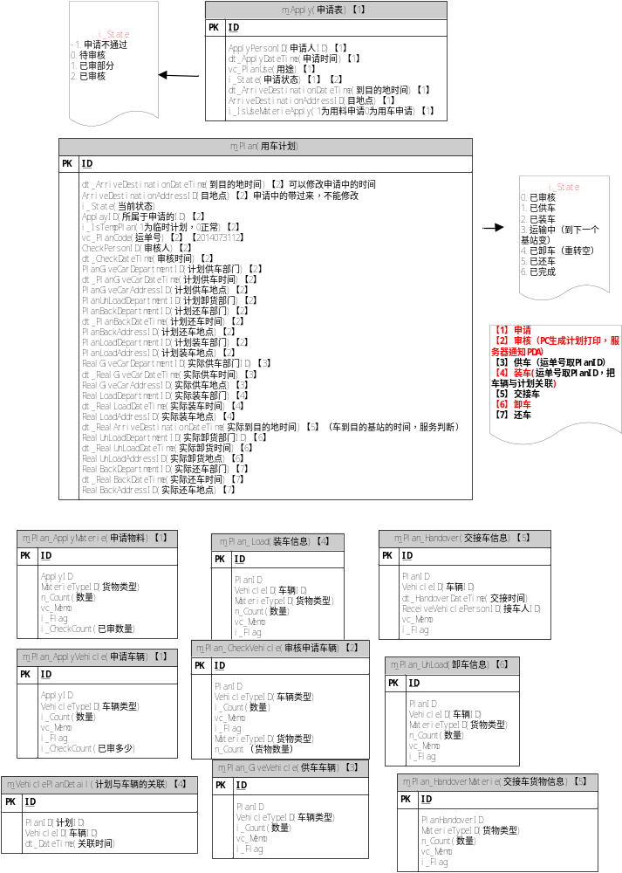
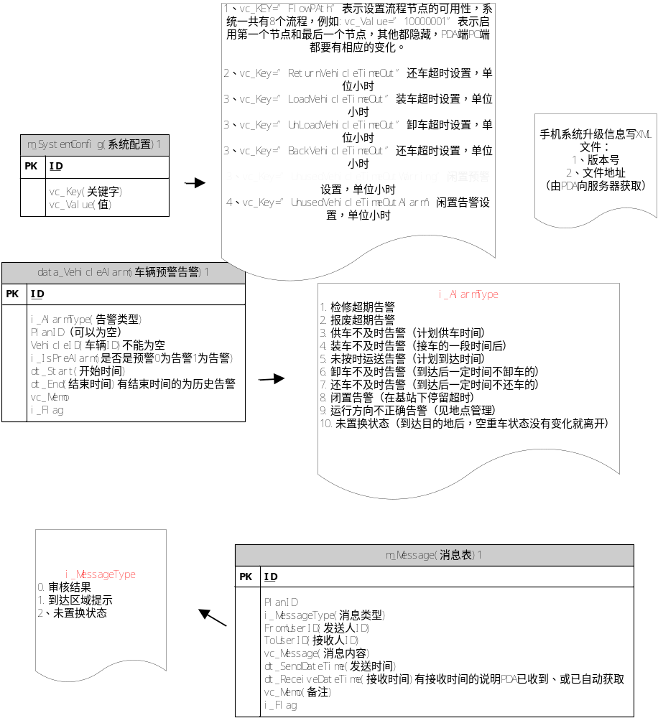

3.2 类视图
列出各个关键类模型，及各类之间的交互关系图。此处可引用UML文档。
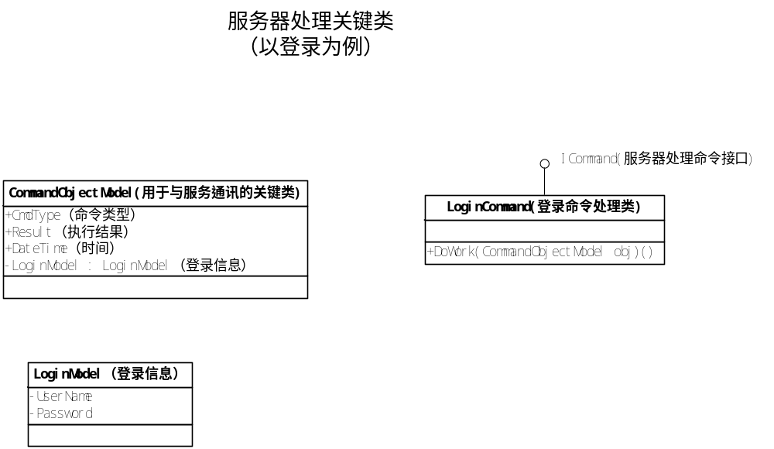

3.3 其他模型

4 约束和假定
1、必须要安装SQL SERVER 2008数据库
2、KJ222系统

